**Dokumentacja projektu**

Przedmiot: **Programowanie**

**Tytuł projektu:**

**Gra wyścigowa w C#**

Prowadzący: Wykonawca:

mgr inż. Ewa Żesławska Jakub Motyka

61893

Grupa: 4IID/2019-GP01

Rzeszów 2021

**Spis treści**

**1.** **Opis założeń projektu** 3

**2.** **Specyfikacja wymagań** 3

**3.** **Diagram przypadków użycia** 4

**4.** **Harmonogram realizacji projektu (diagram Gantta)** 4

**5.** **Opis techniczny projektu** 4

**6.** **Prezentacja warstwy użytkowej projektu** 4

**7.** **Raporty z testów jednostkowych** 7

**8.** **System kontroli wersji** 8

**9.** **Literatura** 8

**10.** **Dokumentacja projektu** 8

1. **Opis założeń projektu**

Użytkownik uruchamia aplikację co rozpoczyna grę. Bolid sterowany jest za pomocą „strzałek”. Gracz musi unikać przeszkód (dziur), które generowane są w losowych miejscach. Drugim zadaniem gracza jest zbieranie monet (dolarów), które wyświetlane są w prawym górnym rogu. Jeśli gracz wjedzie w dziurę, gra się kończy. Pojawia się wtedy napis „Koniec Gry” oraz dwa przyciski. Przycisk „Spróbuj ponownie” służy do zrestartowania aplikacji i ponownego zagrania w grę, a „Wyjście” do opuszczenia gry. Zaleca się język C# + framework Windows Forms.

1. **Specyfikacja wymagań**
   1. **Wymagania funkcjonalne**

* Gra uruchamia się po włączeniu programu.
* Bolidem steruje się „strzałkami”.
* Jeżeli bolid wjedzie w dziurę, gra się kończy.
* Po zebraniu dolara wynik się aktualizuje.
* Po przegranej, użytkownik może zrestartować aplikację lub z niej wyjść.
  1. **Wymagania niefunkcjonalne**
* Prosta gra wyścigowa, bardzo łatwa i przyjemna w użyciu.
* Bolid, dziury i dolary są w całkowicie innych kolorach, by nie było problemu z odróżnieniem ich od siebie.
* Bolid posiada ograniczenia w poruszaniu, by nie „wyjechał” poza ekran gry.
* Aplikacja tworzona jest w języku C# z frameworkiem Windows Forms.

1. Obraz zawierający tekst

   Opis wygenerowany automatycznie**Diagram przypadków użycia**

Rysunek 1. Diagram przypadków użycia

1. **Harmonogram realizacji projektu (diagram Gantta)**

Rysunek 2. Diagram Gantta

1. **Opis techniczny projektu**

* Środowisko programistyczne C#: Microsoft Visual Studio Community 2019
* Wersja .NET: 5.0
* System operacyjny: Windows 10

1. **Prezentacja warstwy użytkowej projektu**

Użytkownik po uruchomieniu aplikacji zaczyna rozgrywkę.

Rysunek 3. Rozpoczęcie gry

Bolidem sterujemy „strzałkami”. Głównym zadaniem jest unikanie czarnych dziur, jeśli na nią najedziemy gra automatycznie się kończy. Również ważne jest zbieranie dolarów. W prawym górnym rogu mamy licznik zebranych „coinsów”.

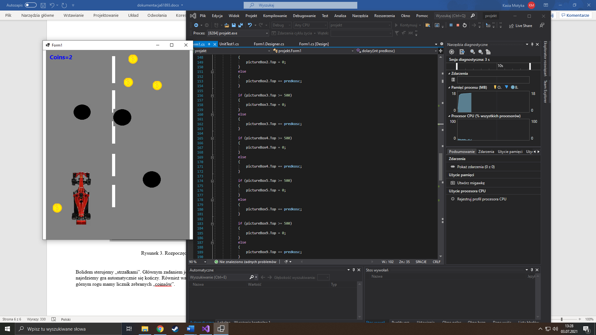

Rysunek 4. Aktualizacja zebranych monet

Po wjechaniu w ikonę dolara wartość zebranych monet aktualizuje się. Na rysunku 4   
po zebraniu dwóch dolarów, wartość „coins” została zmodyfikowana.

Rysunek 5. Koniec Gry

Po wjechaniu w dziurę gra się kończy. Wyskakuje napis „Koniec Gry!” oraz dwa przyciski. „Spróbuj ponownie” służy do zrestartowania gry, a przycisk „Wyjście” do opuszczenia aplikacji.

1. **Raporty z testów jednostkowych**

Następny rysunek, nr 6 przedstawia wyniki testów jednostkowych. Pierwszy z testów sprawdzał zmianę wartości dolarów po zebraniu. Drugi test sprawdzał położenie bolidu.

Rysunek 6. Testy

1. **System kontroli wersji**

Projekt realizowany był z wykorzystaniem systemu kontroli wersji Git, a wszystkie pliki źródłowe projektu znajdują się pod adres: <https://github.com/JakubM61893/ProjektWindowsForms>

1. **Literatura**
2. <https://www.w3schools.com/cs/index.php> (data dostępu: 03.07.2021)
3. <https://docs.microsoft.com/pl-pl/visualstudio/ide/create-csharp-winform-visual-studio?view=vs-2019> (data dostępu: 03.07.2021)
4. **Dokumentacja projektu**

Do projektu stworzono dokumentację poprzez system komentarzy dokumentujących z wykorzystam Doxygena. Wygenerowana dokumentacja znajduje się w pliku Dokumentacja.pdf/<https://github.com/JakubM61893/ProjektWindowsForms>

.